功能测试

使用SpringTest和junit测试通过ID查询信息的功能

第一：导入两个依赖  
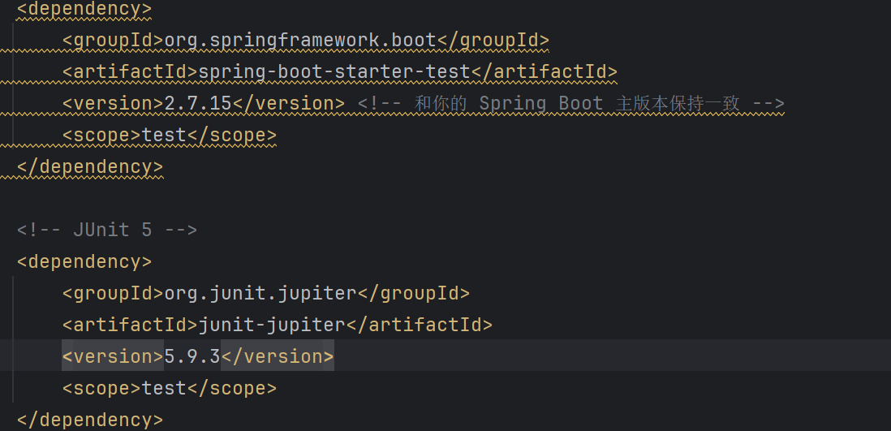

第二：建立文件夹，创建test.java文件



第三：开始测试



数据库里面已经存放好了测试数据  
 若我们查询的ID不存在  
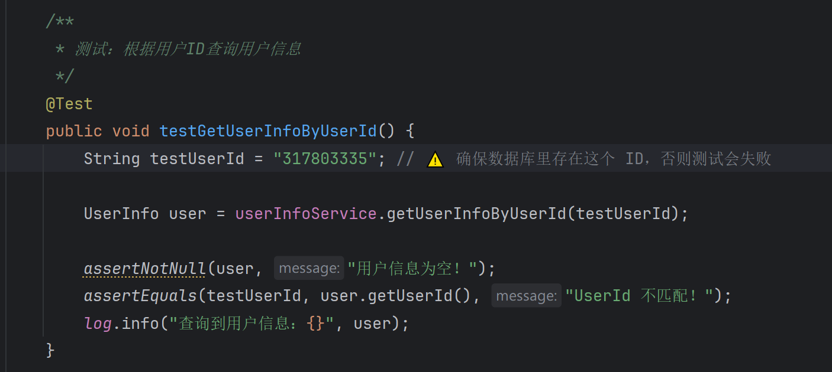

会报错误：信息为空，找不到ID

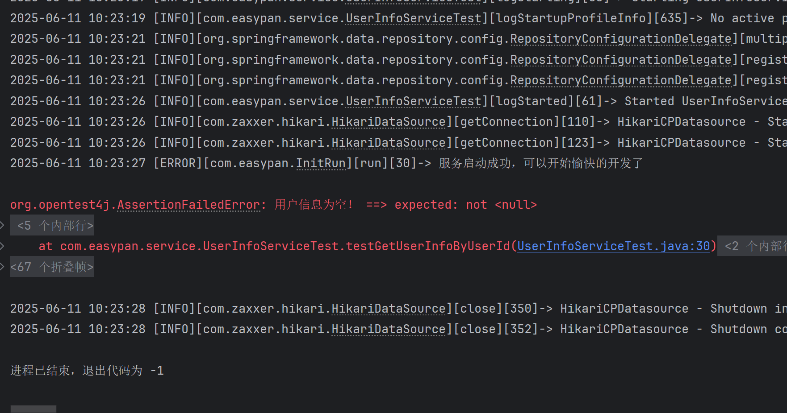

查询ID存在时

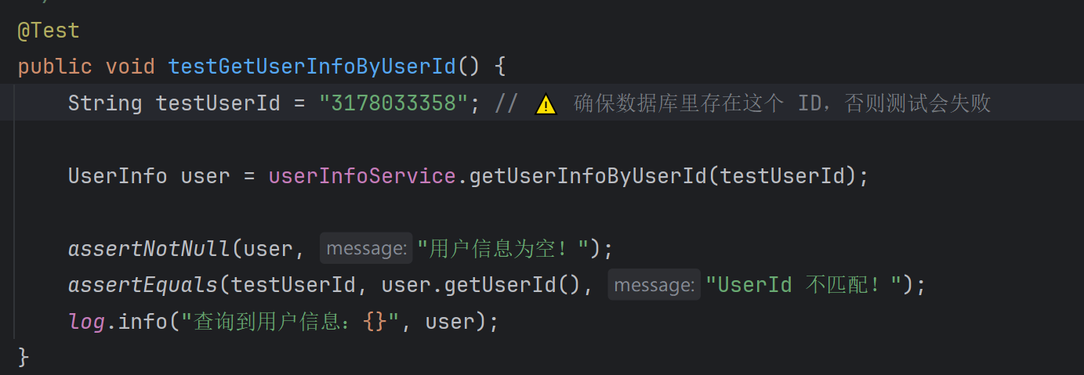

会显示我们需要的用户信息

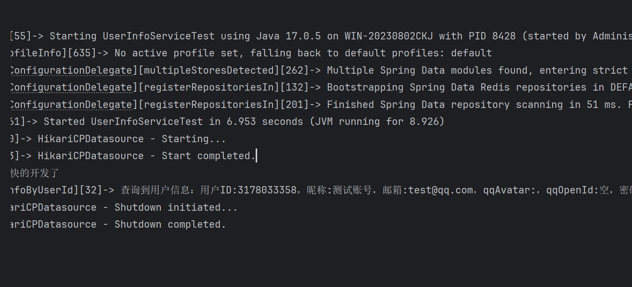

以上，测试通过ID查询信息的功能成功